**Представители курских НКО стали участниками семинара о налогообложении и финансовом управлении**

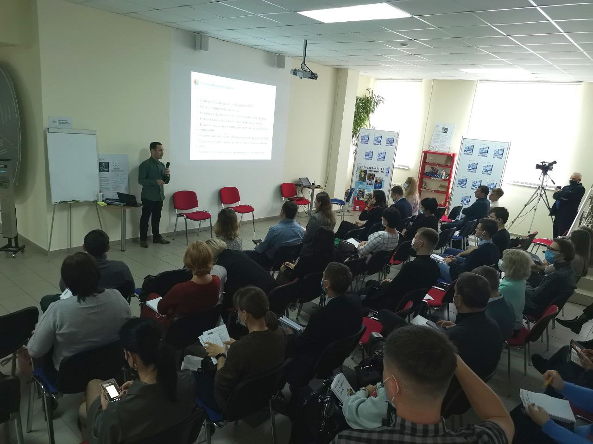

Обучающий семинар «Что нужно знать руководителю НКО о налогообложении и финансовом управлении» состоялся сегодня в «Точке кипения» КГУ. О тонкостях ведения налогового и бухгалтерского учета НКО рассказал президент Ассоциации «Клуб бухгалтеров и аудиторов некоммерческих организаций», автор главы «Финансы» сборника «Путеводитель для НКО» Павел Гамольский.

«Как на законных основаниях сэкономить деньги на налогах, чтобы потратить их на добрые дела? Как грамотно вести финансовую деятельность, чтобы максимально эффективно выполнять свою миссию? Основная задача, которая поставлена передо мной организаторами мероприятия, - повысить общую финансовую грамотность создателей, руководителей и бухгалтеров НКО», - говорит Павел Гамольский.

Представитель Агентства стратегических инициатив Ксения Николаева рассказала участникам семинара о реализации в регионе программы «НКО-СОКРАТ» и проекте «Путеводитель для НКО».

Весь день на площадке работал консультационный пункт, где специалисты Центра развития и поддержки НКО консультировали участников по любым вопросам, связанным с деятельностью некоммерческого сектора.

Организаторами мероприятия выступили Агентство социальной информации в партнерстве с фондом «Искусство, наука и спорт» в рамках реализации программы «НКО-СОКРАТ» при участии Центра развития и поддержки НКО Курской области и при поддержке администрации Курской области.